Año de la esperanza y el fortalecimiento de la democracia


Facultad de Ingeniería e Inteligencia Artificial
Sistemas Operativos
AVANCE 1 Y 2
Grupo 4
Pérez Sánchez, Alexander Augusto (2311311)
Carrillo Malla, Piero (2411325)
Paucar Gutierrez, Gabriel Rodrigo (2212468)
Bolaños Zavala, Diego Alonso (2320374)
Lima - Perú
2026 - 01

Agradecimiento
Agradecemos al docente del curso de Sistemas Operativos por orientar el desarrollo del trabajo final y por proponer un enfoque practico que permite relacionar conceptos teoricos con una implementacion real en servidores Linux. Asimismo, se reconoce el aporte de cada integrante del grupo en el analisis, diseno, construccion, despliegue y validacion de la herramienta FORGE CORE.

Resumen
El presente informe describe el desarrollo e implementacion de FORGE CORE, una herramienta web de comercio electronico ficticio orientada a productos tecnologicos como tarjetas graficas, memorias RAM, procesadores, unidades SSD y fuentes de poder. El sistema fue construido con una arquitectura distribuida en dos servidores Amazon EC2: un servidor de aplicacion que ejecuta Nginx, React y Node.js, y un servidor de base de datos dedicado con MariaDB.
La propuesta permite demostrar conceptos del curso de Sistemas Operativos mediante procesos administrados con systemd, ejecucion concurrente de un worker para metricas, lectura de informacion del sistema Linux, uso de transacciones para sincronizacion de inventario y configuracion de seguridad de red mediante security groups. La aplicacion incluye catalogo, detalle de producto, carrito, pago simulado, dashboard administrativo y una seccion de comunidad con comentarios persistentes en MariaDB.
Palabras clave: e-commerce, AWS EC2, MariaDB, Node.js, React, Sistemas Operativos, Nginx, transacciones.

Tabla de contenidos
Agradecimiento 2
Resumen 3
Tabla de contenidos 4
Introduccion 6
Generalidades del trabajo 6
Problematica 6
Justificacion 7
Objetivos 7
Objetivo general 7
Objetivos especificos 7
Marco teorico 8
Aplicaciones web SPA 8
API REST con Express 9
MariaDB y transacciones 9
Security groups en AWS 9
Procesos, hilos y metricas del sistema operativo 9
Nginx y systemd 10
Desarrollo 10
Identificacion de requerimientos 10
Analisis de hardware 11
Analisis de software 11
Solucion del caso 11
Analisis y diseno 11
Implementacion 13
Configuracion de AWS 15
Monitoreo del sistema operativo 16
Pruebas 17
Resultados 18
Conclusiones 20
Recomendaciones 21
Referencias 21
Anexos 22
Anexo A. Comandos principales de ejecucion 22

Introduccion
En la actualidad, gran parte de las aplicaciones empresariales se ejecutan sobre infraestructura cloud y dependen de la correcta configuracion de servidores, redes, procesos, servicios y bases de datos. Por ello, un proyecto de e-commerce permite integrar de forma natural diversos conceptos de Sistemas Operativos, ya que requiere manejar procesos en segundo plano, recursos del servidor, comunicacion entre maquinas, seguridad de puertos, persistencia y sincronizacion de datos.
FORGE CORE surge como una tienda ficticia de componentes de PC con apariencia profesional y funcionalidad demostrable. Aunque el flujo de pago es simulado, el sistema realiza operaciones reales sobre la base de datos: consulta productos, calcula totales, valida inventario, registra pedidos, descuenta stock y guarda comentarios de compradores. Esta caracteristica permite que la aplicacion sirva como evidencia tecnica y academica.
El informe se organiza siguiendo la estructura solicitada en la guia del curso. Primero se presentan las generalidades del trabajo, luego el marco teorico, despues el desarrollo tecnico y finalmente las pruebas, resultados, conclusiones, recomendaciones y referencias.

Generalidades del trabajo

Problematica
Muchas demostraciones academicas de tiendas virtuales se limitan a interfaces visuales sin persistencia real, sin control de inventario y sin separacion entre servidor de aplicacion y servidor de base de datos. Esta situacion dificulta evidenciar conceptos de Sistemas Operativos, porque no se observa administracion de servicios, configuracion de red, concurrencia, monitoreo de recursos ni sincronizacion de datos.
El problema abordado consiste en construir una herramienta que no solo se vea como una tienda profesional, sino que tambien opere sobre dos servidores Linux en AWS y mantenga datos reales en MariaDB. De esta manera, el profesor puede interactuar con la aplicacion, publicar comentarios, simular compras y comprobar que los cambios quedan almacenados.

Justificacion
La eleccion de un e-commerce de hardware permite trabajar con una tematica clara y visualmente atractiva. Los productos tecnologicos poseen atributos comparables, precios, stock, categorias y marcas, por lo que son adecuados para modelar tablas relacionales. Ademas, el checkout exige una operacion critica: validar y descontar inventario sin inconsistencias.
Desde la perspectiva del curso, la solucion justifica el uso de dos instancias EC2 porque permite separar responsabilidades. El App Server publica la web y ejecuta procesos de Node.js, mientras que el DB Server concentra MariaDB. Esta division ayuda a explicar seguridad de puertos, redes privadas, servicios Linux, transacciones y monitoreo.

Objetivos

Objetivo general
Implementar una herramienta e-commerce ficticia de componentes tecnologicos desplegada en AWS con dos servidores, aplicando conceptos de Sistemas Operativos y garantizando persistencia de datos en MariaDB.

Objetivos especificos
- Construir una SPA profesional usando React, TypeScript, Tailwind CSS y Vite.
- Implementar una API REST con Node.js y Express para catalogo, carrito, pedidos, comunidad y administracion.
- Configurar MariaDB en un servidor independiente y conectar el backend mediante IP privada.
- Crear scripts SQL, datos semilla y procedimientos almacenados para las operaciones principales.
- Aplicar transacciones y bloqueo de filas para proteger el inventario en el checkout.
- Recolectar metricas reales del servidor de aplicacion y mostrarlas en un dashboard.
- Desplegar la solucion con Nginx, systemd y security groups.
Tabla 1
Alcance funcional del proyecto
Modulo | Funcion principal | Persistencia
Inicio | Presenta hero, carrusel destacado y metricas rapidas. | Consulta productos y metricas.
Productos | Lista, filtra y busca componentes tecnologicos. | Lee products, brands y categories.
Detalle | Muestra informacion completa de un producto. | Lee product por slug.
Carrito | Calcula cantidades, subtotal, IGV, envio y total. | Consume API de cotizacion.
Checkout | Simula pago y registra pedido. | Inserta orders, order_items e inventory_movements.
Comunidad | Permite comentarios de compradores. | Inserta y lista buyer_messages.
Admin | Muestra ventas, stock y metricas del sistema. | Consulta orders, products y system_metrics.

Marco teorico

Aplicaciones web SPA
Una Single Page Application concentra la experiencia de usuario en una sola pagina que cambia vistas de forma dinamica. En FORGE CORE, React administra el estado visual del catalogo, carrito, detalle, comunidad y panel administrativo. Vite se utiliza como herramienta de desarrollo y construccion, mientras que Tailwind CSS permite componer estilos responsivos con clases utilitarias.

API REST con Express
Express permite definir rutas HTTP mediante metodos como GET, POST y PUT, cada uno asociado a un controlador que responde a una peticion especifica (Express, s. f.). Este enfoque se aplico para exponer endpoints de productos, categorias, carrito, pedidos, comunidad y administracion.

MariaDB y transacciones
MariaDB funciona como sistema gestor relacional para mantener datos estructurados. En el proyecto se utilizan tablas normalizadas, claves foraneas y stored procedures. Para el checkout se usa una transaccion con bloqueo de filas, de modo que el stock se valida antes de descontarse y se evita una condicion de carrera cuando dos usuarios intentan comprar al mismo tiempo.

Security groups en AWS
En Amazon EC2, un security group actua como firewall virtual para controlar el trafico entrante y saliente de una instancia (Amazon Web Services, s. f.). En FORGE CORE esta configuracion impide que MariaDB se exponga publicamente, ya que el puerto 3306 solo se permite desde el security group del App Server.

Procesos, hilos y metricas del sistema operativo
Node.js incorpora el modulo worker_threads para ejecutar codigo JavaScript en paralelo dentro de hilos de trabajo (Node.js, s. f.). En este proyecto, el worker recolecta metricas del servidor sin bloquear la API principal. Las mediciones incluyen uso de CPU, memoria, disco y cantidad de procesos.

Nginx y systemd
Nginx cumple el rol de servidor web y reverse proxy: sirve los archivos estaticos del frontend y redirige las rutas /api al backend Express. systemd administra el ciclo de vida del backend, permitiendo iniciarlo con el sistema, reiniciarlo y consultar logs de servicio.

Desarrollo

Identificacion de requerimientos
Tabla 2
Requerimientos funcionales
Codigo | Requerimiento | Criterio de aceptacion
RF-01 | Visualizar catalogo de productos tecnologicos. | La vista Productos lista minimo 50 productos desde MariaDB.
RF-02 | Buscar y filtrar productos. | El usuario filtra por categoria y busca por texto.
RF-03 | Consultar detalle de producto. | La vista muestra marca, descripcion, precio, stock e imagen.
RF-04 | Gestionar carrito. | El usuario agrega, incrementa, reduce y elimina productos.
RF-05 | Simular pago. | El backend registra pedido y descuenta stock con stored procedure.
RF-06 | Publicar comentarios. | Los mensajes de Comunidad persisten en buyer_messages.
RF-07 | Consultar dashboard admin. | El panel muestra ventas, stock y metricas del servidor.

Tabla 3
Requerimientos no funcionales
Codigo | Requerimiento | Implementacion
RNF-01 | Seguridad de red. | 3306 solo desde forge-app-sg; HTTP publico en App Server.
RNF-02 | Disponibilidad del backend. | Servicio systemd forge-core-api.
RNF-03 | Rendimiento academico. | Frontend compilado y servido estaticamente por Nginx.
RNF-04 | Mantenibilidad. | Estructura separada en frontend, backend, database, deploy y docs.
RNF-05 | Observabilidad. | Metricas almacenadas en system_metrics y consultables por API.
RNF-06 | Integridad de datos. | Transacciones SQL y claves foraneas.

Analisis de hardware
La infraestructura se implemento con dos instancias EC2 Ubuntu. Ambas se ubicaron en la misma VPC para permitir comunicacion privada. El uso de instancias t3.micro responde al objetivo academico y al enfoque de bajo costo.
Tabla 4
Hardware e infraestructura cloud utilizada
Recurso | App Server | DB Server
Nombre | forge-app-server | forge-db-server
Tipo EC2 | t3.micro | t3.micro
Sistema operativo | Ubuntu Server | Ubuntu Server
Rol | Nginx, frontend y backend Node.js | MariaDB dedicado
IP privada | 172.31.31.144 | 172.31.29.30
Puerto principal | 80 publico y 4000 interno | 3306 privado
Administracion | SSH desde IP autorizada | SSH desde IP autorizada

Analisis de software
Tabla 5
Stack de software aplicado
Capa | Herramienta | Uso dentro del proyecto
Frontend | React + TypeScript | Construccion de la SPA y tipado de componentes.
Estilos | Tailwind CSS | Diseno responsive, tarjetas, botones, navbar y paneles.
Build | Vite | Servidor de desarrollo y compilacion de frontend.
Backend | Node.js + Express | API REST y logica de negocio.
Base de datos | MariaDB | Persistencia relacional y stored procedures.
Servidor web | Nginx | Sirve la SPA y redirige /api.
Servicio Linux | systemd | Mantiene activo el backend.
Sistema operativo | Ubuntu Server | Entorno de ejecucion en AWS.

Solucion del caso

Analisis y diseno
La solucion separa frontend, backend y base de datos en capas. El usuario interactua con una SPA servida por Nginx. Cuando necesita datos, la SPA consume rutas /api. Nginx redirige esas rutas a Express, y Express consulta MariaDB mediante mysql2. La base de datos mantiene el estado del catalogo, pedidos, inventario, metricas y comentarios.
Figura 1
Arquitectura cloud de FORGE CORE
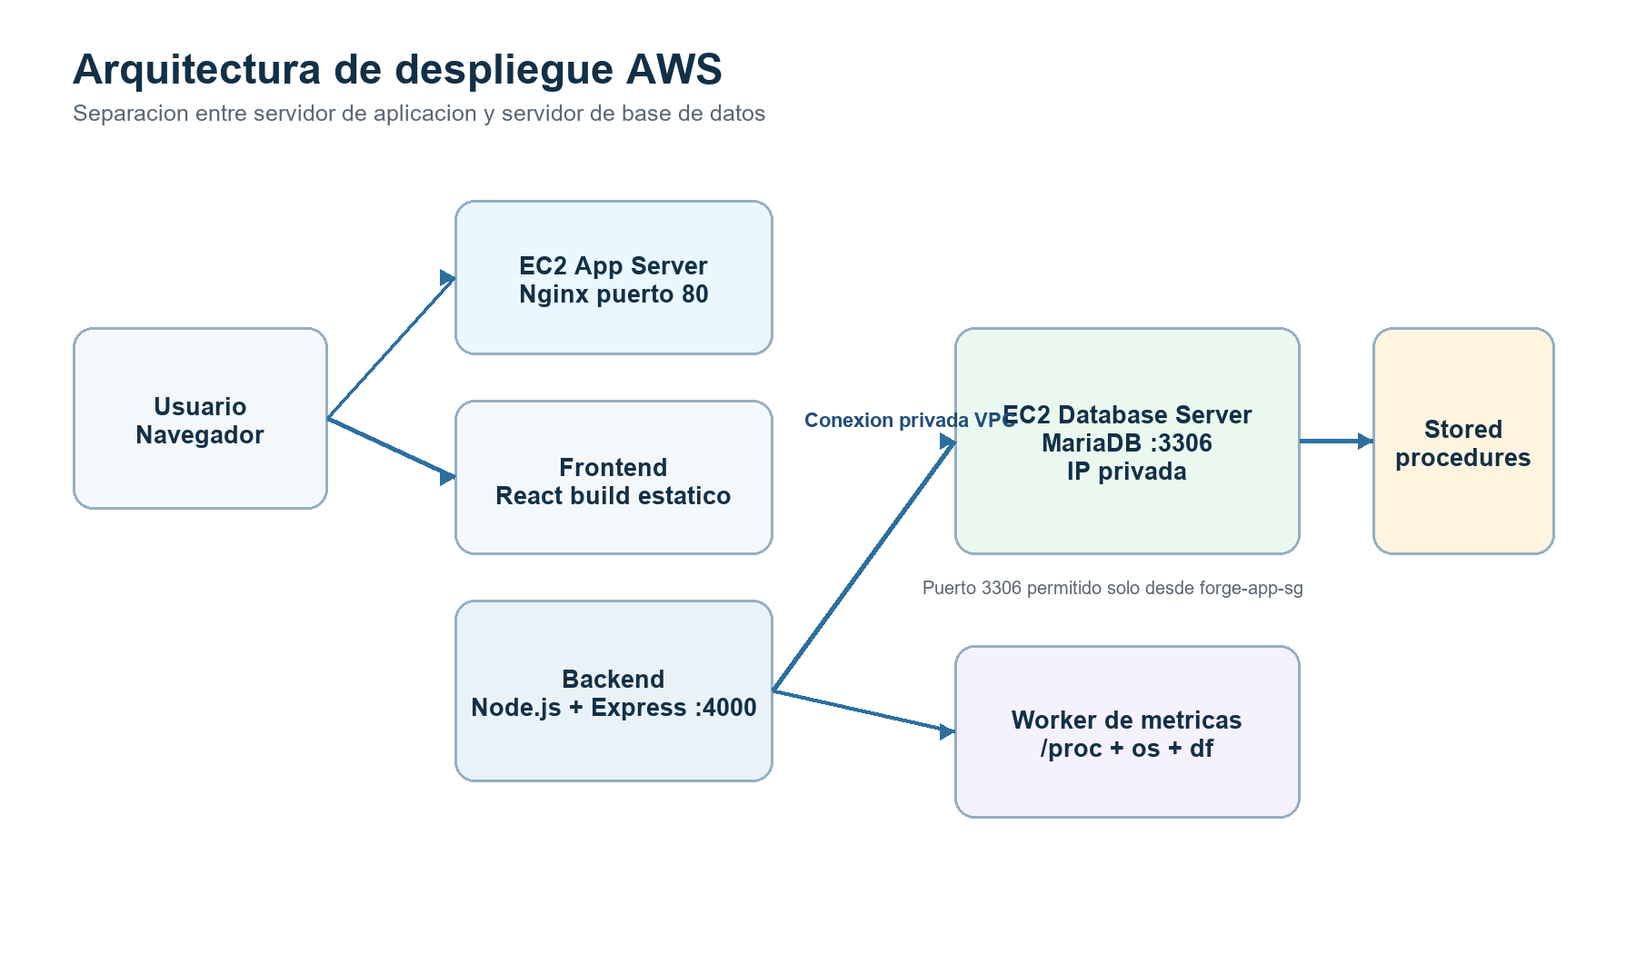
Nota. Elaboracion propia a partir de la implementacion del proyecto.
El modelo de datos se diseno para mantener entidades independientes y relaciones claras. Products se relaciona con categories y brands; orders se relaciona con order_items; products tambien se vincula con inventory_movements y buyer_messages.
Figura 2
Modelo logico de datos de la base forge_core
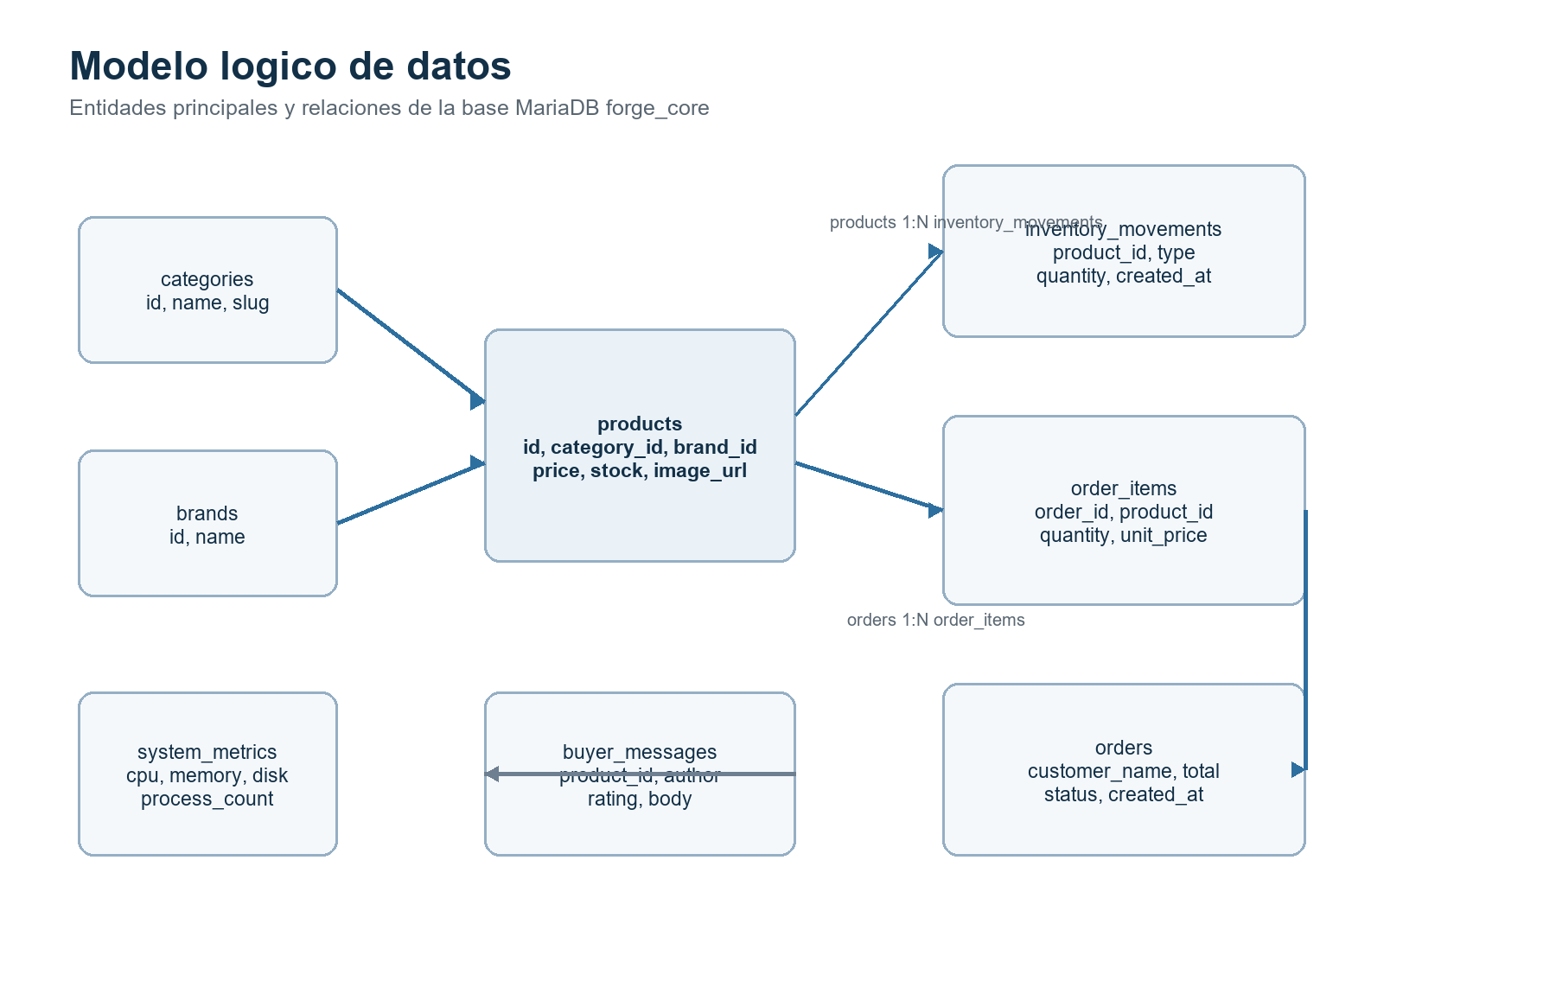
Nota. Elaboracion propia a partir de la implementacion del proyecto.
Tabla 6
Tablas de base de datos
Tabla | Descripcion
users | Clientes o usuarios ficticios utilizados para pedidos.
categories | Categorias de producto como GPU, RAM, CPU, SSD y Fuente.
brands | Marcas de hardware.
products | Catalogo principal con precio, stock, slug, descripcion e imagen.
carts y cart_items | Soporte para carrito persistente en futuras ampliaciones.
orders y order_items | Pedidos simulados y detalle de productos comprados.
inventory_movements | Auditoria de descuentos y reposiciones.
system_metrics | Historico de metricas del sistema operativo.
buyer_messages | Comentarios de compradores en Comunidad.

Implementacion
La implementacion se dividio en cuatro frentes: frontend, backend, base de datos y despliegue. Cada frente mantiene archivos propios para facilitar mantenimiento y evidenciar entregables.
Tabla 7
Estructura del repositorio
Carpeta | Contenido
frontend | SPA React, componentes visuales, estilos Tailwind y assets de productos.
backend | API Express, validaciones, conexion a MariaDB y worker de metricas.
database | schema.sql, procedures.sql, seed.sql y migraciones.
deploy | Configuracion de Nginx, systemd y scripts de instalacion.
docs | Informe, manual, presentacion, guion de video y runbook.

Tabla 8
Endpoints principales de la API
Metodo | Ruta | Funcion
GET | /api/health | Verifica estado del backend y conexion con MariaDB.
GET | /api/categories | Lista categorias disponibles.
GET | /api/products | Lista productos con busqueda y filtros.
GET | /api/products/:slug | Devuelve detalle de producto.
POST | /api/cart/quote | Calcula subtotal, IGV, envio y total.
POST | /api/orders/simulated-payment | Ejecuta pago simulado y crea pedido.
GET | /api/community/messages | Lista comentarios de compradores.
POST | /api/community/messages | Guarda comentario en MariaDB.
GET | /api/admin/dashboard | Devuelve resumen administrativo.
GET | /api/admin/system-metrics | Devuelve metricas del App Server.
POST/PUT | /api/admin/products | Gestiona productos e inventario.

El flujo de compra concentra la operacion transaccional mas importante. La API recibe los items del carrito, valida el payload y delega a MariaDB la creacion del pedido. El stored procedure bloquea los productos involucrados, revisa stock, inserta el pedido, inserta items, descuenta unidades y registra movimientos.
Figura 3
Flujo transaccional del checkout
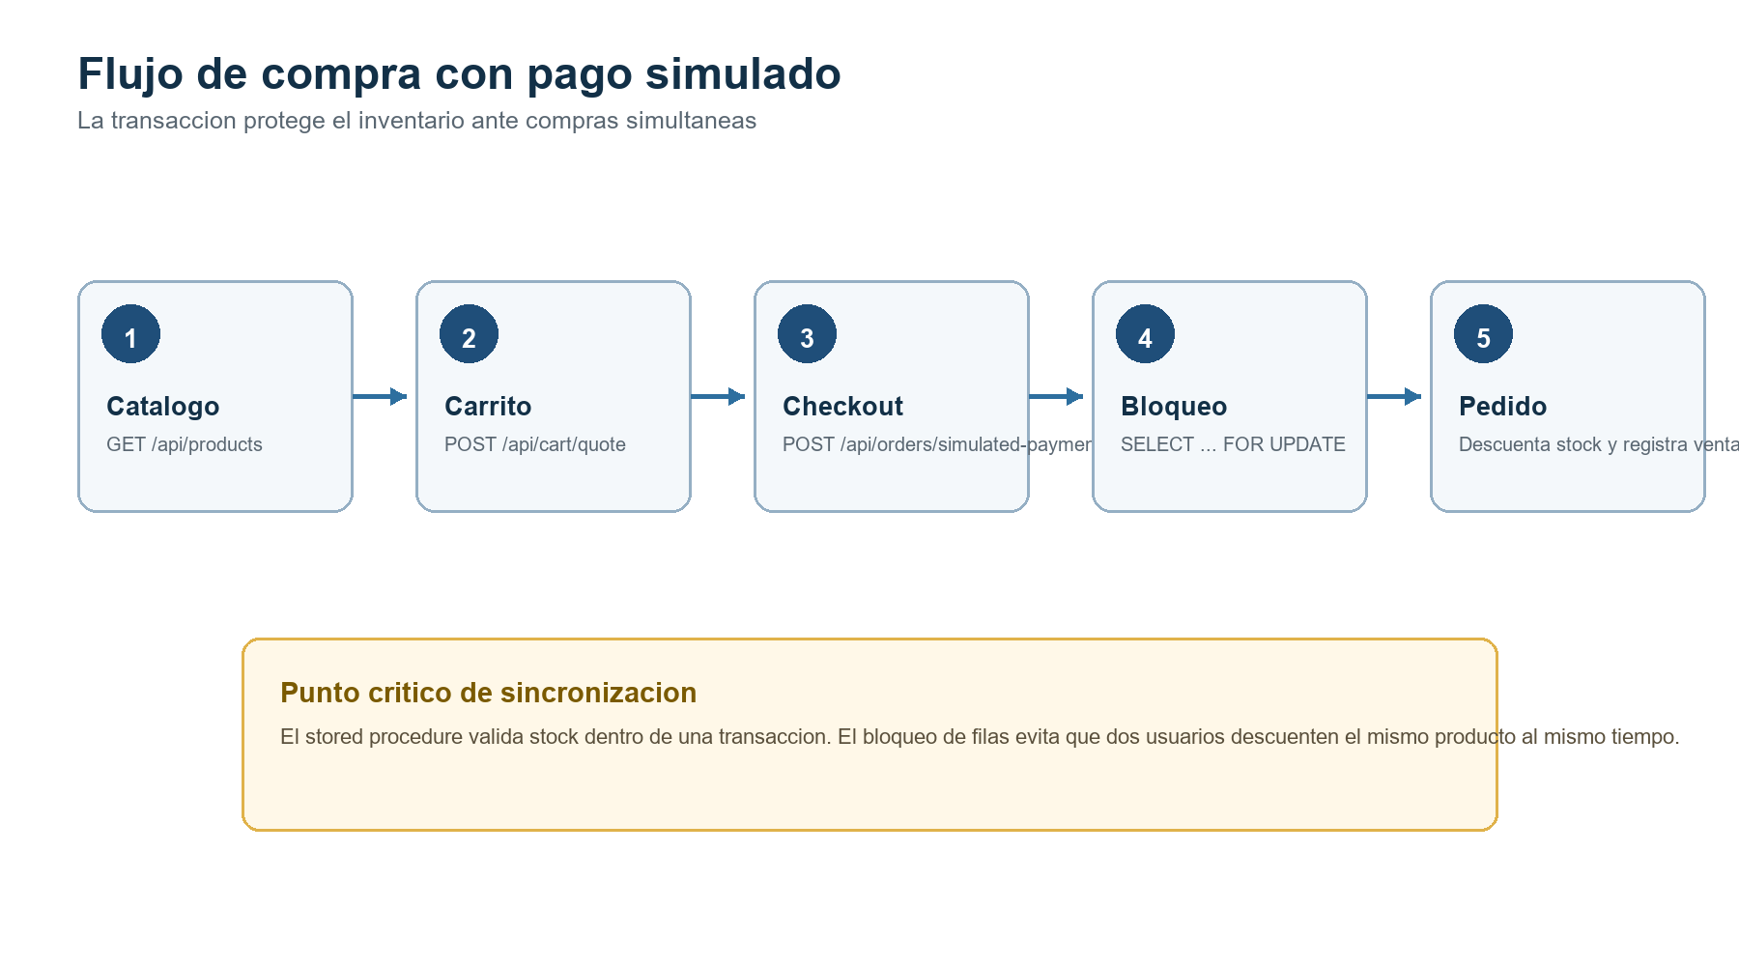
Nota. Elaboracion propia a partir de la implementacion del proyecto.
Tabla 9
Procedimientos almacenados
Procedimiento | Responsabilidad
sp_create_simulated_order | Valida stock, bloquea productos, crea pedido, descuenta inventario y registra movimientos.
sp_restock_product | Aumenta stock y registra movimiento de reposicion.
sp_admin_dashboard_summary | Calcula ventas, pedidos, stock bajo y resumen rapido.
sp_register_system_metric | Guarda CPU, RAM, disco y procesos recolectados por el worker.

Configuracion de AWS
La configuracion de AWS se realizo con dos security groups. El objetivo fue permitir acceso web al App Server y restringir la base de datos a comunicacion privada. Esta separacion responde a buenas practicas de seguridad, ya que evita exponer MariaDB directamente a internet.
Tabla 10
Reglas de seguridad implementadas
Security group | Puerto | Origen | Motivo
forge-app-sg | 80 | 0.0.0.0/0 | Permitir acceso web publico a la demo.
forge-app-sg | 22 | IP del desarrollador | Administracion SSH controlada.
forge-db-sg | 3306 | forge-app-sg | Permitir conexion privada solo desde la API.
forge-db-sg | 22 | IP del desarrollador | Administracion puntual de MariaDB.

El despliegue se automatizo de forma manual controlada: se empaqueta el proyecto desde la PC local, se copia al App Server, se instalan dependencias, se compilan backend y frontend, se reinicia el servicio systemd y se recarga Nginx.
Figura 4
Proceso de despliegue de cambios hacia AWS
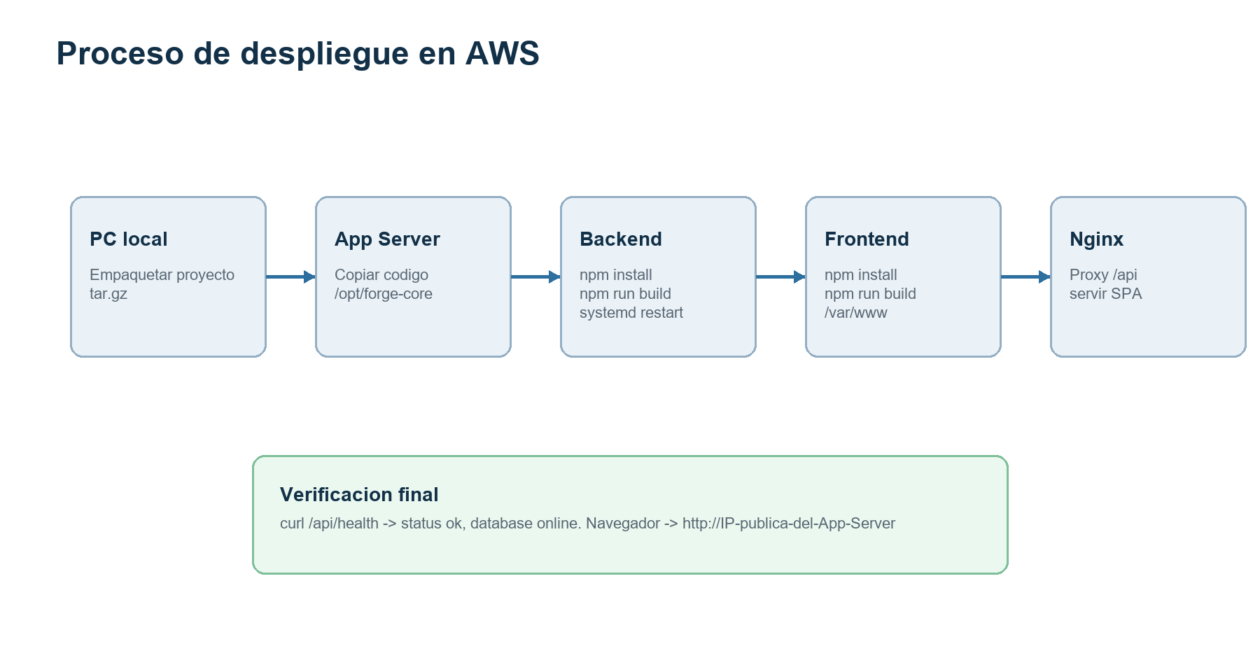
Nota. Elaboracion propia a partir de la implementacion del proyecto.

Monitoreo del sistema operativo
El dashboard administrativo incluye metricas reales del App Server. El worker recolecta CPU, RAM, disco y cantidad de procesos, luego guarda el resultado en MariaDB. Esto permite relacionar la interfaz de la aplicacion con informacion del sistema operativo subyacente.
Figura 5
Metricas tecnicas registradas en el dashboard
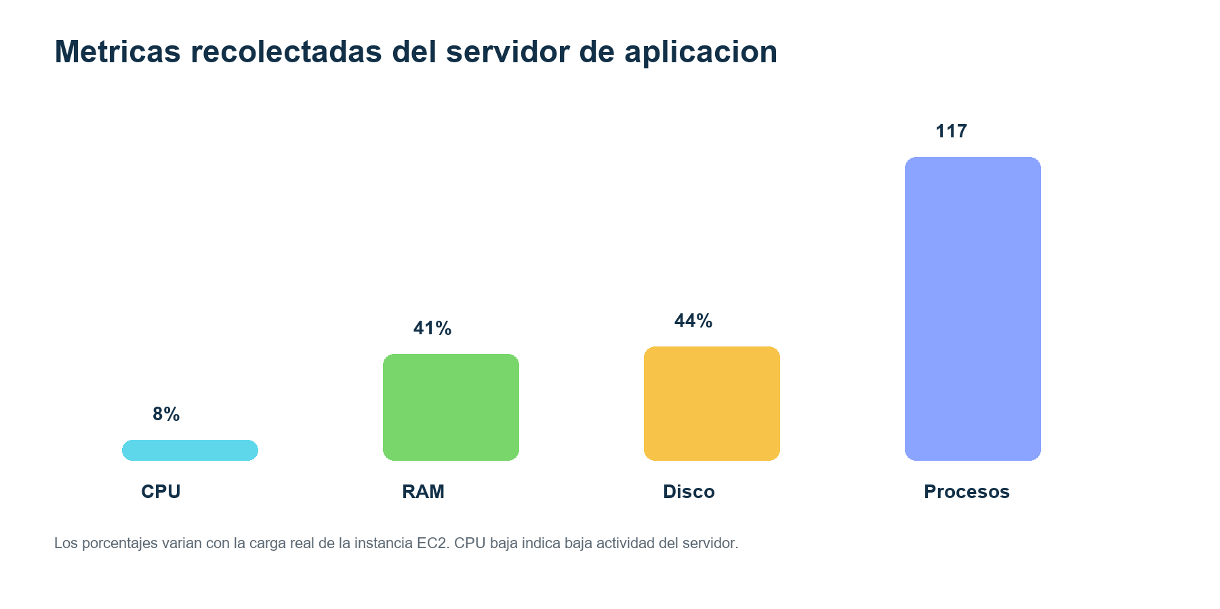
Nota. Elaboracion propia a partir de la implementacion del proyecto.
Tabla 11
Conceptos de Sistemas Operativos evidenciados
Concepto | Evidencia en el proyecto
Procesos | El backend corre como servicio systemd y puede consultarse con systemctl.
Hilos | Worker thread para recolectar metricas sin bloquear la API principal.
Sistema de archivos | Lectura de /proc y uso de archivos de configuracion en Linux.
Comandos del sistema | Uso de df para estimar almacenamiento disponible y usado.
Memoria | Medicion y registro de RAM usada.
CPU | Calculo de uso del procesador del App Server.
Sincronizacion | Transacciones MariaDB y SELECT ... FOR UPDATE para proteger stock.
Seguridad | Puertos controlados con security groups y usuario MariaDB limitado.

Pruebas
Las pruebas se enfocaron en validar funcionamiento, persistencia, integridad de datos y conectividad entre servidores. Se considero correcto el resultado cuando la interfaz, la API y la base de datos mostraron el mismo estado.
Tabla 12
Matriz de pruebas funcionales
Caso | Procedimiento | Resultado esperado | Estado
PF-01 | Abrir http://IP-publica-App. | Carga la pantalla Inicio. | Aprobado
PF-02 | Consultar /api/health. | status ok y database online. | Aprobado
PF-03 | Entrar a Productos. | Lista productos desde MariaDB. | Aprobado
PF-04 | Buscar producto por texto. | La grilla se filtra sin recargar pagina. | Aprobado
PF-05 | Agregar producto al carrito. | Producto aparece en Carrito. | Aprobado
PF-06 | Simular pago. | Pedido se crea y stock disminuye. | Aprobado
PF-07 | Publicar comentario. | Comentario persiste luego de recargar. | Aprobado
PF-08 | Abrir Admin. | Metricas y resumen se muestran. | Aprobado

Tabla 13
Pruebas tecnicas de infraestructura
Caso | Comando o validacion | Resultado esperado
PT-01 | sudo systemctl status forge-core-api | Servicio active/running.
PT-02 | sudo systemctl status nginx | Servicio active/running.
PT-03 | mysql -h 172.31.29.30 -u forge_app -p forge_core | Conexion exitosa desde App Server.
PT-04 | Probar puerto 3306 desde internet | Conexion bloqueada por security group.
PT-05 | SELECT COUNT(*) FROM products | Catalogo con mas de 50 productos.
PT-06 | SELECT COUNT(*) FROM buyer_messages | Comentarios almacenados.
PT-07 | SELECT * FROM system_metrics ORDER BY recorded_at DESC | Metricas historicas registradas.

Resultados
El sistema quedo operativo en AWS y accesible desde la IP publica del App Server. La API respondio correctamente, la base de datos se mantuvo en linea y el frontend mostro productos con imagenes, filtros, carrito, comunidad y dashboard.
Tabla 14
Resultados obtenidos
Resultado | Descripcion
Catalogo ampliado | Se insertaron mas de 50 productos en MariaDB para una demo robusta.
Persistencia real | Pedidos, comentarios, metricas e inventario quedan registrados en tablas.
Interfaz profesional | Se incorporo estilo gaming premium, navbar oscuro, carrusel e imagenes.
Comunidad funcional | Los visitantes pueden publicar comentarios que se guardan en MariaDB.
Metricas reales | El dashboard consulta CPU, RAM, disco y procesos del App Server.
Seguridad aplicada | MariaDB no se expone publicamente y usa conexion privada desde backend.

Figura 6
Pantalla de inicio de FORGE CORE
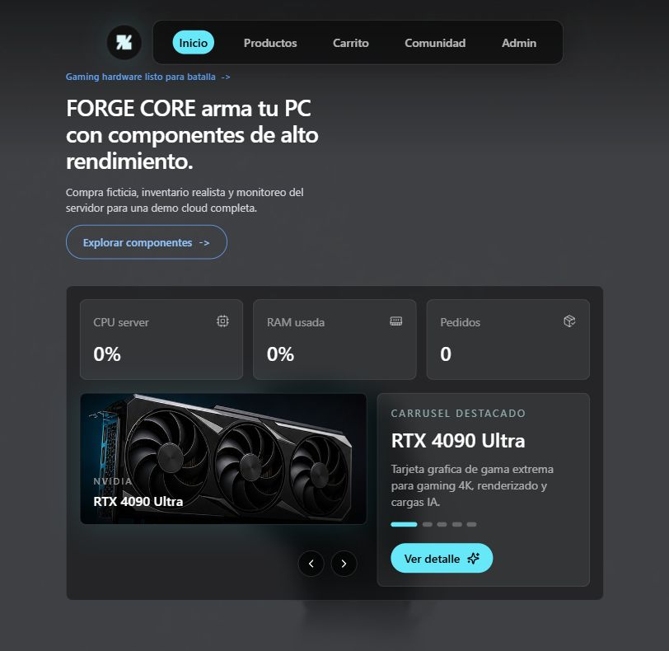
Nota. Captura local del frontend antes del despliegue final en AWS.
Figura 7
Seccion Comunidad con mensajes persistentes
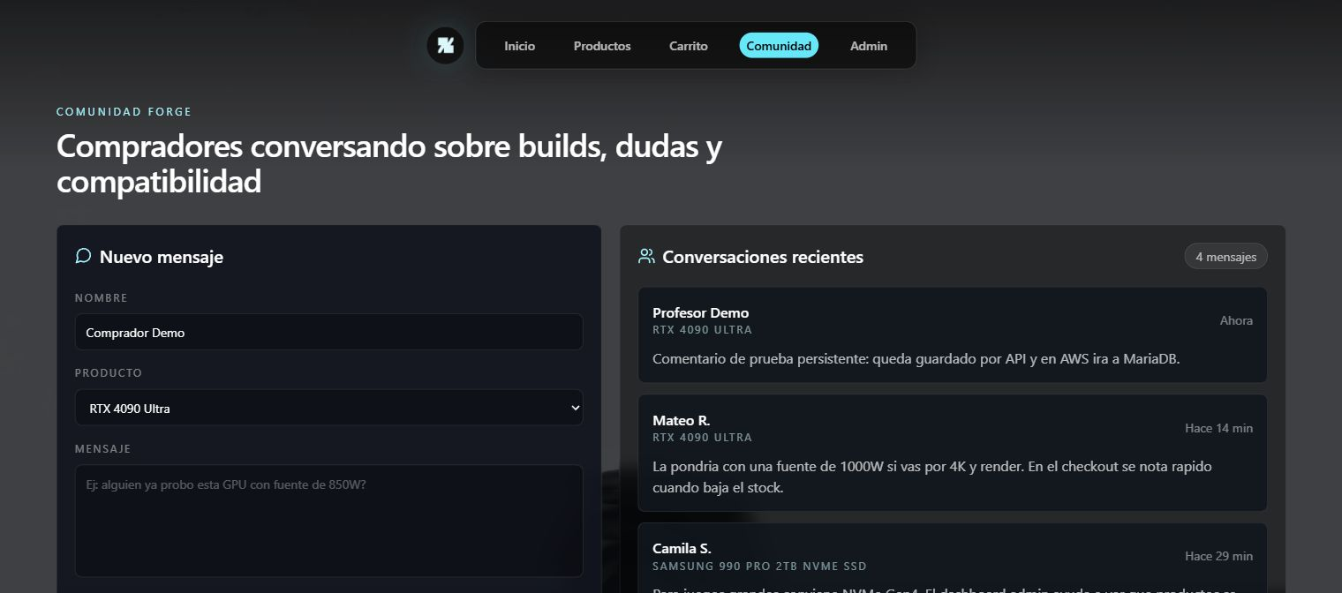
Nota. Captura local de la seccion de comentarios integrada con la API.

Conclusiones
- FORGE CORE cumple el objetivo de implementar un e-commerce ficticio funcional con frontend, backend y base de datos separados.
- La arquitectura de dos servidores permite demostrar una comunicacion real entre App Server y Database Server por IP privada dentro de AWS.
- El uso de stored procedures y transacciones protege la integridad del inventario durante el checkout simulado.
- El worker de metricas permite evidenciar procesos, hilos, memoria, CPU, disco y lectura de informacion del sistema operativo Linux.
- La seccion Comunidad demuestra persistencia interactiva porque los comentarios escritos desde el navegador quedan almacenados en MariaDB.
- La configuracion de Nginx, systemd y security groups permite presentar una demo cercana a un entorno de produccion academico.

Recomendaciones
- Asignar una IP elastica o dominio antes de una exposicion final para evitar que la URL cambie al reiniciar la instancia EC2.
- Mantener MariaDB sin exposicion publica y conservar el puerto 3306 restringido al security group del App Server.
- Agregar autenticacion para el panel Admin si el proyecto se extendiera fuera del contexto academico.
- Automatizar el despliegue con scripts o GitHub Actions para reducir errores manuales.
- Crear backups periodicos de MariaDB antes de realizar migraciones.
- Ampliar las pruebas de concurrencia simulando dos compras simultaneas del mismo producto.

Referencias
Amazon Web Services. (s. f.). Amazon EC2 security groups for your EC2 instances. Amazon Elastic Compute Cloud User Guide. Recuperado el 19 de mayo de 2026, de https://docs.aws.amazon.com/AWSEC2/latest/UserGuide/ec2-security-groups.html
Express. (s. f.). Routing. Express.js. Recuperado el 19 de mayo de 2026, de https://expressjs.com/en/guide/routing.html
MariaDB. (s. f.). MariaDB Server documentation. Recuperado el 19 de mayo de 2026, de https://mariadb.com/docs/server/
NGINX. (s. f.). NGINX reverse proxy. Recuperado el 19 de mayo de 2026, de https://docs.nginx.com/nginx/admin-guide/web-server/reverse-proxy/
Node.js. (s. f.). Worker threads. Node.js documentation. Recuperado el 19 de mayo de 2026, de https://nodejs.org/api/worker_threads.html
Tailwind Labs. (s. f.). Install Tailwind CSS with Vite. Tailwind CSS documentation. Recuperado el 19 de mayo de 2026, de https://tailwindcss.com/docs/installation/using-vite
Vite. (s. f.). Getting started. Vite documentation. Recuperado el 19 de mayo de 2026, de https://vite.dev/guide/

Anexos

Anexo A. Comandos principales de ejecucion
Tabla 15
Comandos utiles para operar la demo
Accion | Comando
Conectar App Server | ssh -i "$env:USERPROFILE\Downloads\forge-core-key.pem" ubuntu@IP_APP
Conectar DB Server | ssh -i "$env:USERPROFILE\Downloads\forge-core-key.pem" ubuntu@IP_DB
Ver backend | sudo systemctl status forge-core-api --no-pager
Ver Nginx | sudo systemctl status nginx --no-pager
Ver MariaDB | sudo systemctl status mariadb --no-pager
Probar API | curl http://127.0.0.1/api/health
Ver logs backend | sudo journalctl -u forge-core-api -n 100 --no-pager

